1. U Google tražilicu upišite: OFFICE 365 ZA ŠKOLE
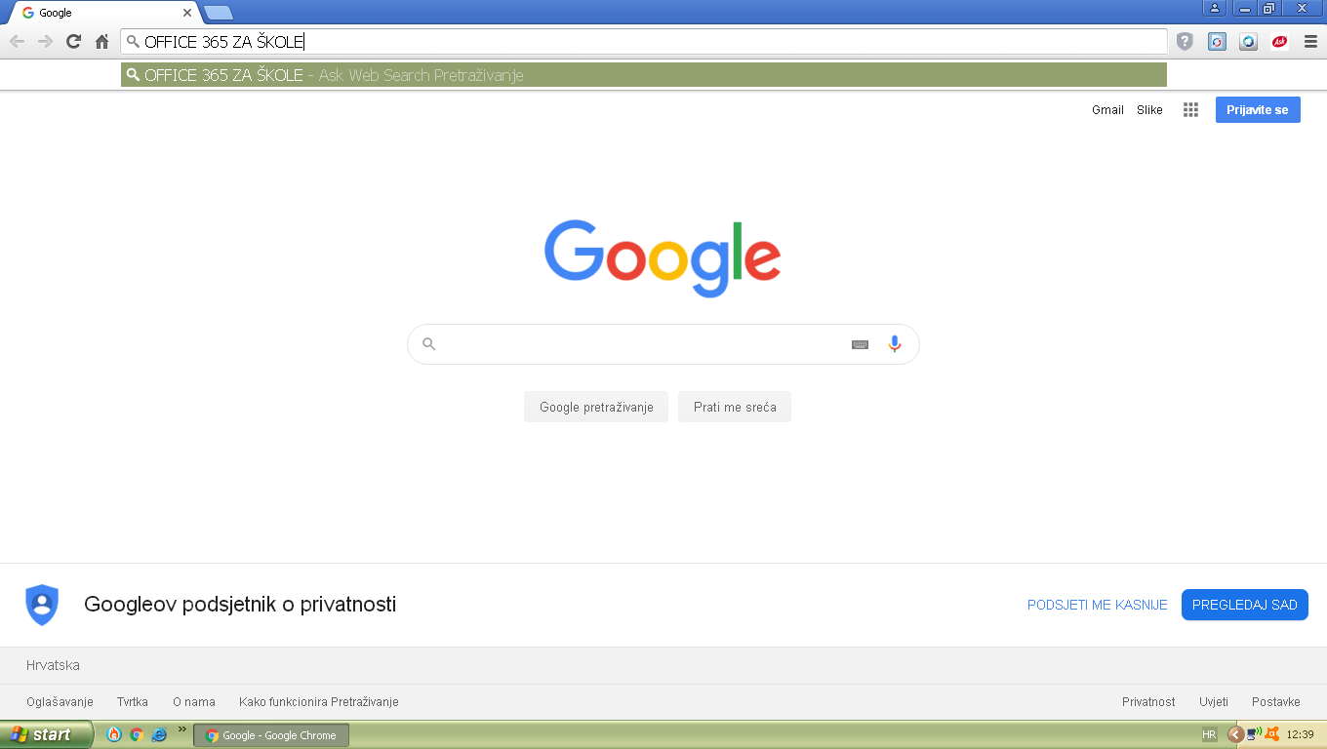

2. klik na office 365 za škole
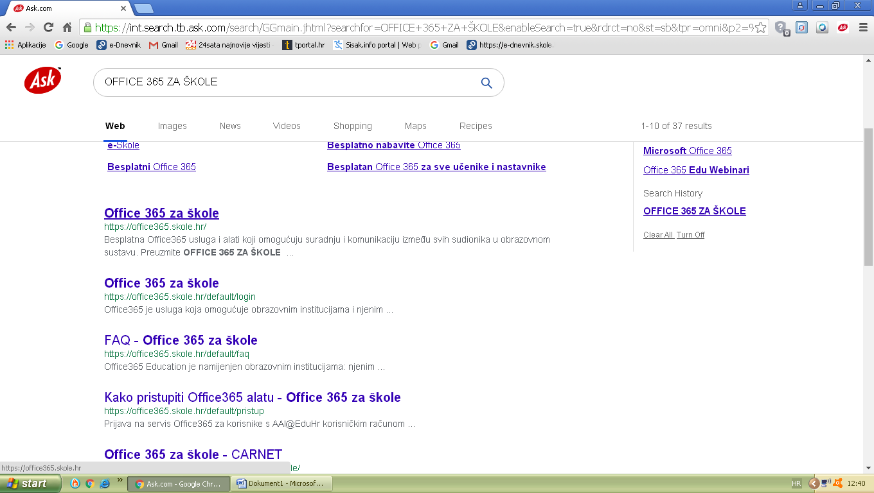

3. klik na prijava
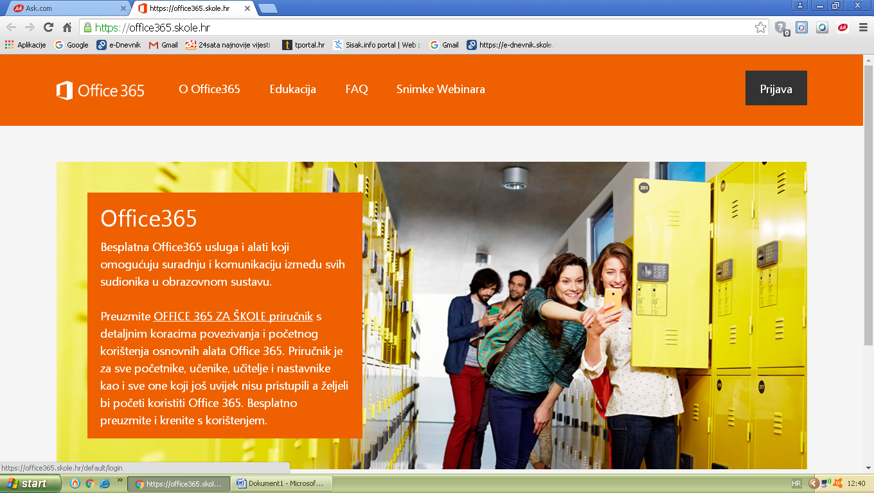

4. klik na sivi pravokutnik
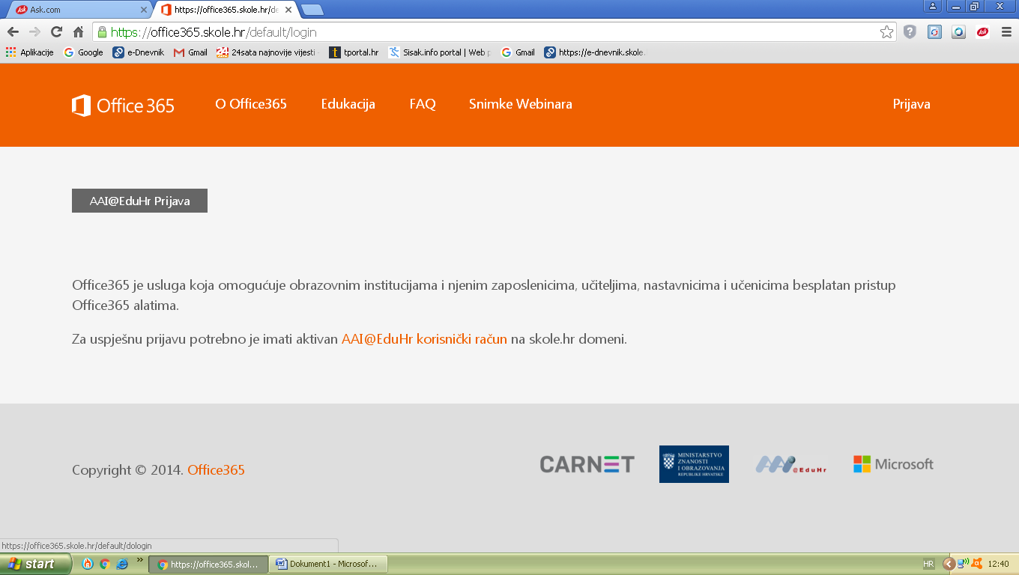

5. Upišite CARnetovu lozinku
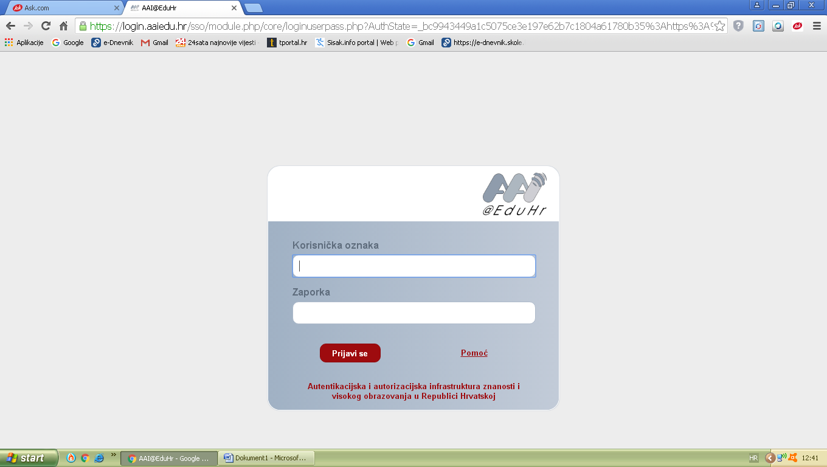

6. klik na odvedi me …
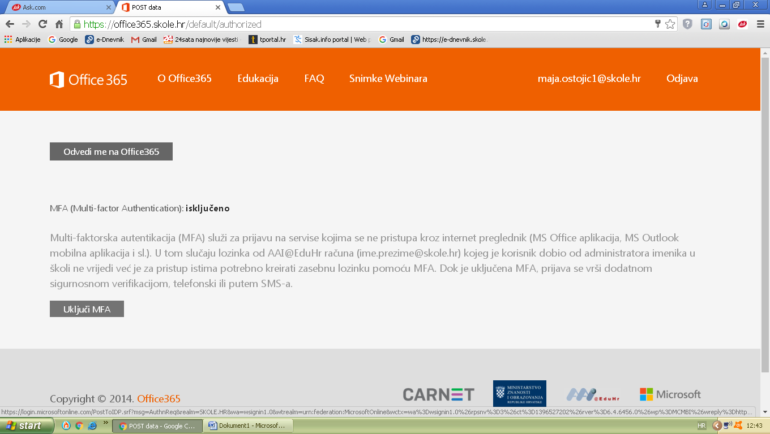

7. klik - Ne
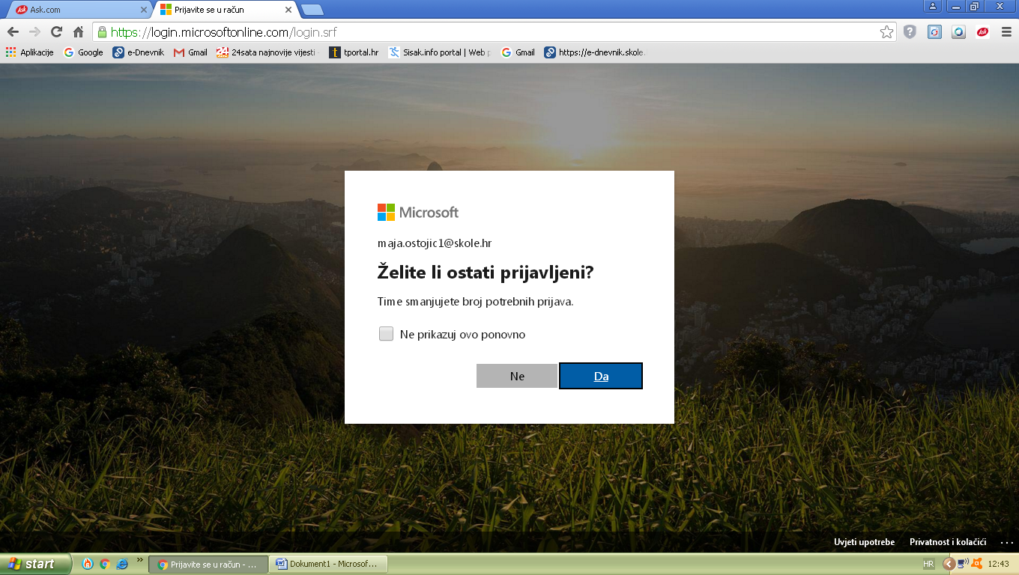

8. Klik na Yammer
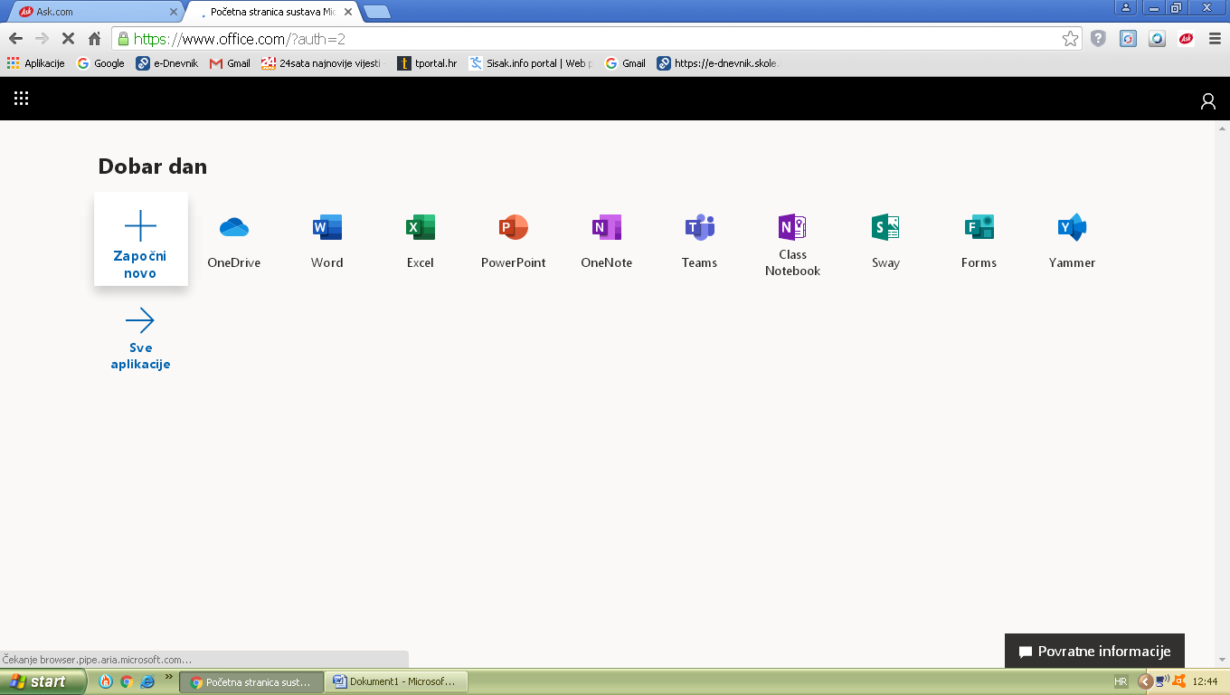

9. u lijevom stupcu (siva okomita traka) klik na sredinu - OFFICE365.SKOLE.HR.GROUPS
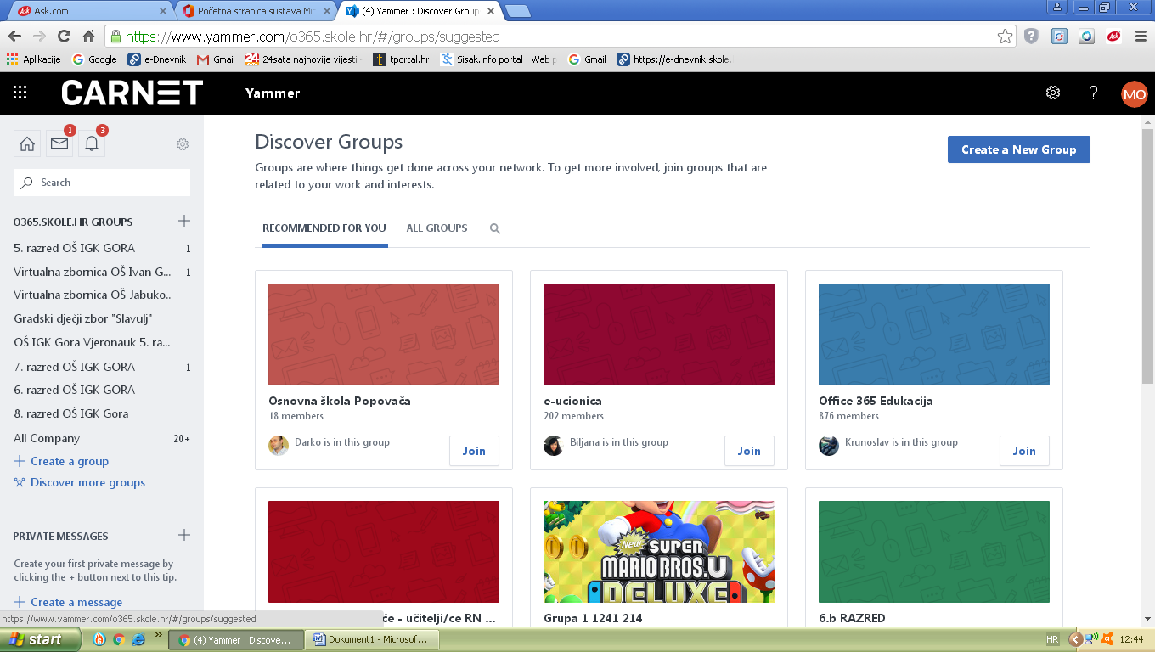

10. u tražilicu upisati naziv grupe u koju trebate ući
